### Mots de passe faibles :

lala56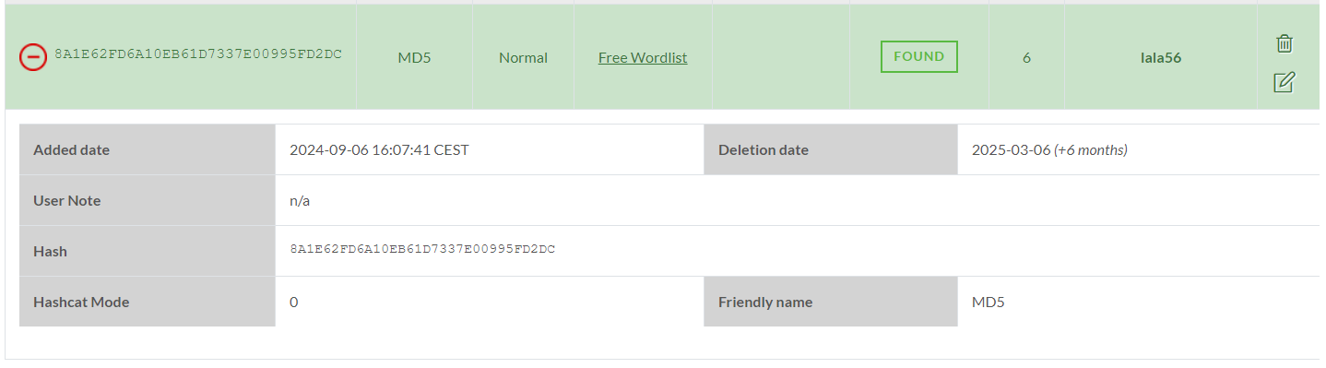

tro5kh

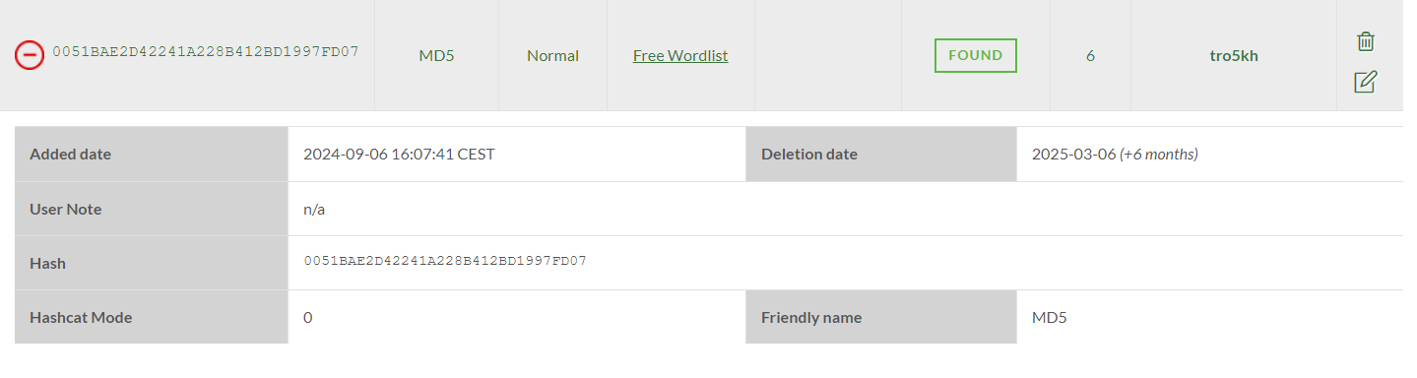

### Mots de passe moyens :

random8!

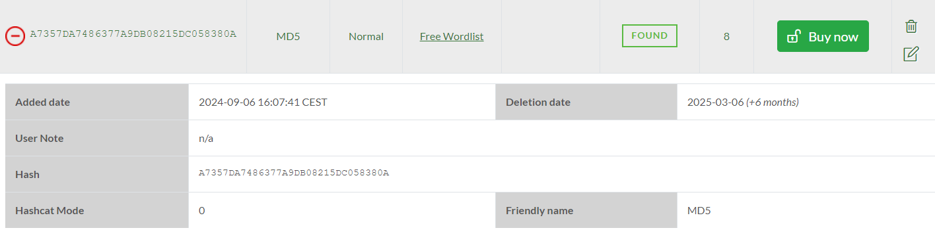

tell90!

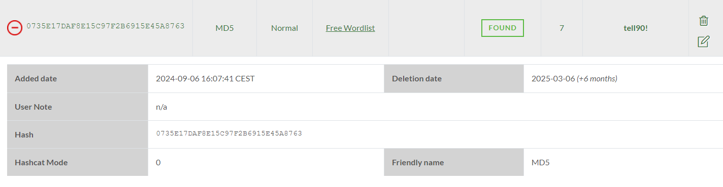

b8.45G

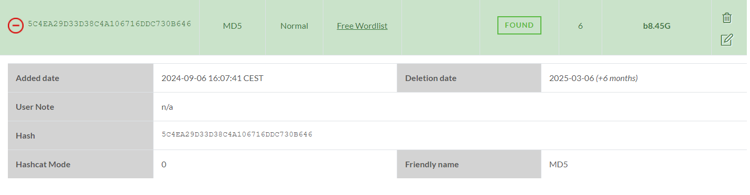

### Mots de passes forts :

Zi8,Ret

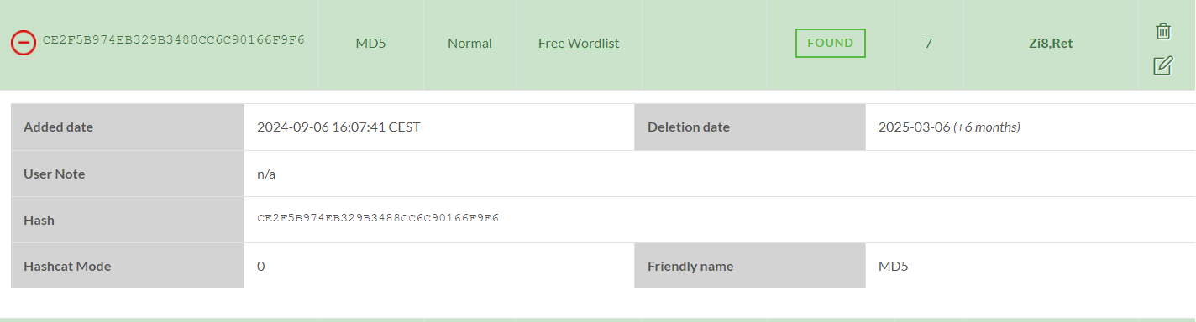

jO0f7.

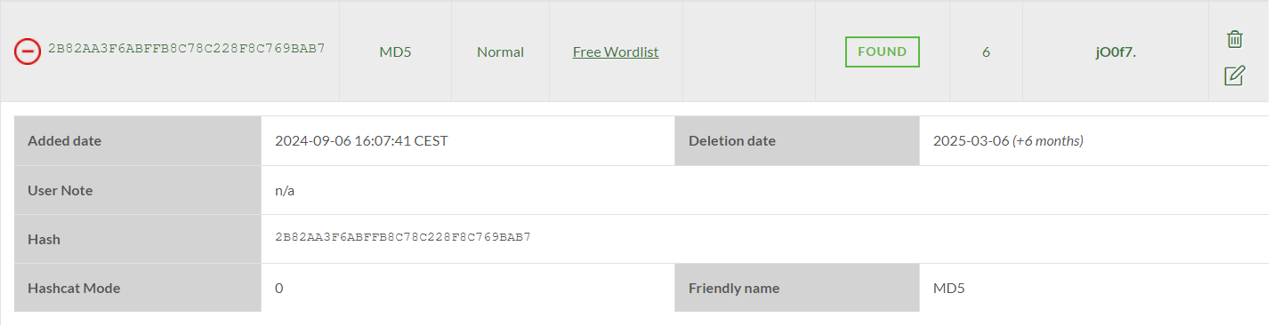

### Mots de passes très forts :

j68mT;{}

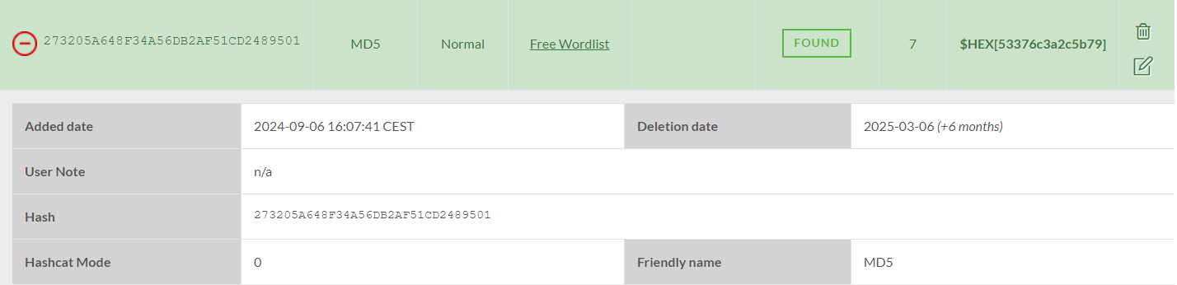

{},Res54

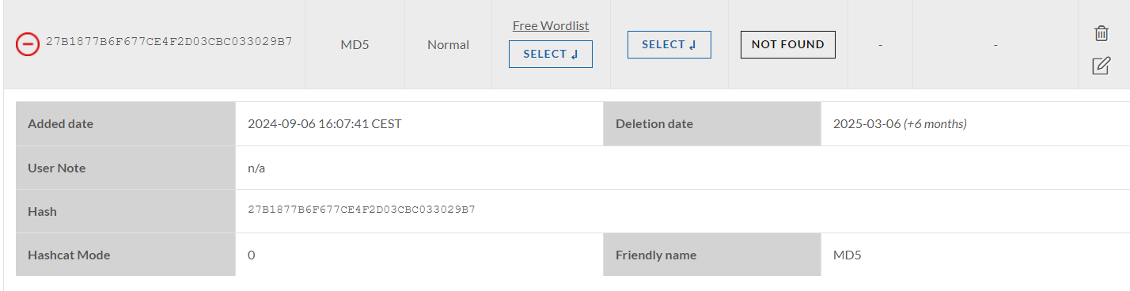

uT543,][

